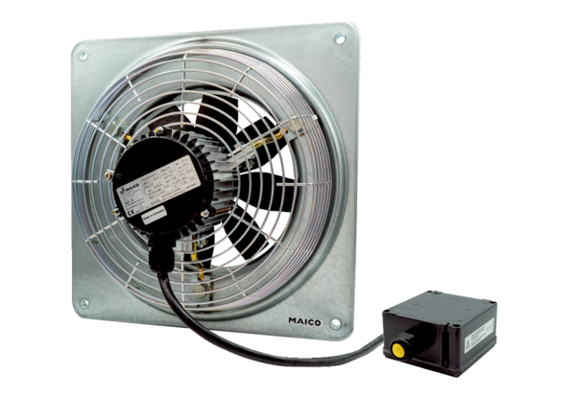Axiál fali ventilátor DZQ 40/6 B Ex eCsomagolási egység: 1 darabVálaszték: C
Termékszám: 0083.0180Gyártó: MAICO

